**­­**

**PONTIFÍCIA UNIVERSIDADE CATÓLICA DE SÃO PAULO**

|  |  |  |
| --- | --- | --- |
|  | **Programa de Pós Graduação em Economia e Administração da PUC-SP** |  |

**ENCONTROS COM O FUTURO**

**PARA DEFENDER O MUNDO**

**Uma Chamada para uma Ética Global**

Abordando questões de realismo político e idealismo, o papel da força e da violência nas relações internacionais, e a tensão entre economia e ética. Chamadas ricas para uma nova ética global, destilando a mensagem de pensadores e lideranças de oriente e ocidente através dos séculos.

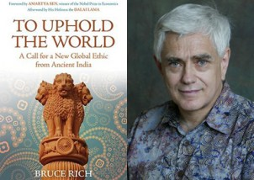

BRUCE RICH é um escritor norte-americano, Advogado, Ambientalista. Publicou extensivamente sobre o meio ambiente. Foi premiado com o UN Global 500 Enviromental Award pelas suas pesquisas e advocacia relacionadas a desenvolvimento multilateral. ( <http://forum-network.org/lecture/bruce-rich-and-amartya-sen-new-global-ethic-ancient-indiaanks> )

**Moderador : Ladislau Dowbor**

**13 de Abril - das 9h30 às 12h**

**Auditorio 117A Rua Ministro Godoy 969- 1º andar**

**VAGAS LIMITADAS - Inscrições gratuitas através do e.mail** [**nef@nef.org.br**](mailto:nef@nef.org.br)

Informações pelos telefones (11) 2604-8650 e (11) 4108-1278